感想（合格体験記）

大学院を目指すことにしたは良いものの何から手をつけて良いかわからず迷っていた時に、統計検定の「合格者の声」ページに掲載されていた先生の文章を拝見し、塾のことを知りました。
塾に通うことが○年ぶりであったこともあり、問い合わせをした当初は「すごく気難しくて怖い人だったらどうしよう」（合気道など武道の先生は非常に厳格なイメージがあったので･･･）と不安な気持ちでした。
しかし実際にお会いしてみると、確かにがっしりとした風格のあるオーラをお持ちなのですが、非常に物腰柔らかに生徒に接してくださる先生で、そんな心配は全く不要でした。

ちょうど大学院試験の少し前に統計検定２級の試験があるとのことで、それまでに一通りの勉強が間に合うようまずは統計学をマンツーマン講義で教えていただきました。
当時私は大学で授業や研究があり、毎週同じ時間に授業の時間が取れないことがあったのですが、柔軟に対応してくださりありがたかったです。
内容は非常に充実していて、確率の基本的な事柄から一部は統計検定２級レベルを超える高度な内容も解説してくださいました。
私は数式や定理があると「なぜそうなるのか？」というのがいちいち気になってしまうタイプの人間で、たびたび先生に「それはなぜそうなるんですか？」という質問をしていました。
先生はそれに対して一つ一つ、時には先生が学生時代に使われていた大学数学の教科書を資料として使いながら、詳細かつ分かりやすく説明をしてくださいました。
本当に統計がよくわからない状態からのスタートでついてゆけるか不安でしたが、先生ご自身も書かれていたように「常に現状より少し上を目指し、無理なくついてこられる」よう授業が進行していったので、気がついたら結構な分厚さのオリジナルテキストの内容が終わってしまっていました。これには自分でもびっくりしました。
今から思えば、予備校のような集団の授業スタイルでは何となくわかったような気になってしまうような点も少人数講義の利点を活かして丁寧に確認しながら進めていったことで、あまりしんどさを感じることなく勉強することができたのかなと感じます。

何はともあれこうして不安な統計が無事終了しました。しかし大学院試験の範囲は統計だけではありません。英語や疫学、医療倫理、公衆衛生、医療情報など幅広い分野から出題されるため、独自の対策が必要です。そこで先生にはこうした分野についても、過去問を中心にフォローをしていただきました。大学院試験の過去問には赤本のような丁寧な解説どころか解答すら付属していないのが専らです。しかも東大の大学院の試験は他の大学院よりも圧倒的に広く深い内容が問われます。過去７年分に出題された問題を正答が分からない状態から全てカバーするのは思っていた以上に大変なことで、もし一人で勉強していたら絶対に終わらなかったと思います。本当に塾には大変お世話になりました。
英語は少し忘れていた部分があったり、読むスピードが落ちていたりしたため、塾の豊富な参考書類を活用させていただきました。英語に限らずですが、中学初歩レベルから大学レベルの参考書が揃っていて、その中から「○○の演習がしたい」「△△を詳しく知りたい」といった生徒の希望にぴったり沿うものを選んで下さる先生がいる塾というのはあまりないように思います。

直前期もとにかくやらねばと講義のない時間も塾へお邪魔し、焦る気持ちを抑えながら勉強を進めていました。ある日先生がふと「そういえばAさんが来てから４か月しか経ってないんだね」と仰ったのが印象的でした。私の感覚ではもっともっと長い期間ここで勉強していたように感じていたからです。これほど密度の高い時間というのは人生でもあまり無かったのではないか、と思うほど充実した時間を過ごしてきたことにその時私は気がつきました。

私はもともと自分に自信がないほうでしたので、どれだけ勉強しても受かっている自分が想像できず「先生私本当に受かるんですかね･･･」と不安を漏らしてばかりいたのですが、そのたびに「Aさんは受かるよ～」と明るく励まして下さり、お陰様で諦めずに受験し合格することができました。
現地に着いてからもメールで何かと励ましていただいたり、筆記試験の結果待ちの期間（東大は筆記試験の２，３日後に面接対象者が発表されるため地方からの受験生は東京に１週間弱滞在することになります）に気分転換になる本郷周辺の見どころを教えていただいたりしてお陰様で緊張がほぐれました。先生は本郷で学生生活をされていたため周辺の地理に非常に詳しく、安心できました。
これを書いているのは受験を終えてしばらく経ってからのことですが、改めて振り返ると、この塾と先生の両方があってこその合格だったと思います。本当にありがとうございました。

そして最後に・・・
かつての私のようにこのサイトにたどり着いて受講を少しでも迷われている方はとにかく一度先生と会われることをおすすめいたします。進学はいろんな面で不安も多いものですが、何か行動することで道が開けてくることもあるように思います。私の後輩となる方がこの塾から誕生するのを心待ちにしております。
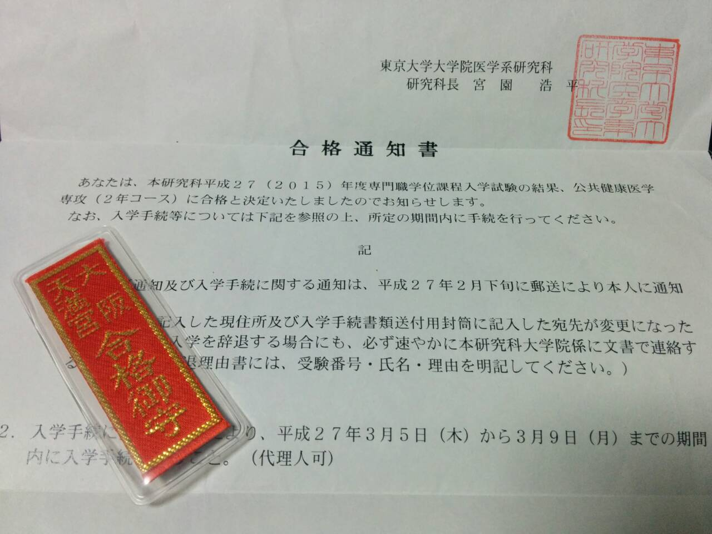
先生にいただいたお守りと合格通知書です。

